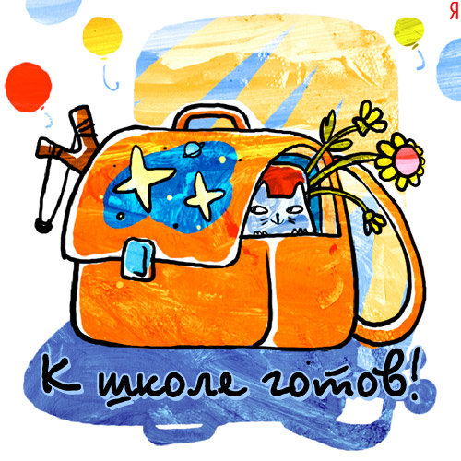
Речевая готовность к школе
Быть готовым к школе – не значит уметь читать, писать и считать.
Быть готовым к школе – значит быть готовым всему этому научиться. Л.А.Венгер

ДОРОГИЕ РОДИТЕЛИ!
Начало обучения в школе - новый этап в жизни ребенка (да и родителей тоже), безусловно, требующий определенного уровня готовности к этому качественно новому этапу в жизни и совершенно новому виду деятельности - учебной.
Школьное обучение предъявляет ребенку новые требования к его речи, вниманию, памяти.
Особые критерии готовности к школьному обучению предъявляются к усвоению ребенком родного языка как средства общения. Перечислим их.
Речевое развитие
1. Ребёнок правильно произносит звуки родного языка.
2. Может выделить звук в начале, середине и конце слова.
3. Обладает словарным запасом, позволяющим выразить мысль, описать событие, задать вопрос и ответить на него.
4. Правильно использует предлоги, приставки, союзы, строит предложения.
5. Может самостоятельно рассказать сказку или составить рассказ по картинке.
6. В речи нет незаконченных предложений, не связанных между собой.
7. Передаёт интонацией различные чувства, в речи нет нарушений темпа (пауз, запинок).

Зрительно – пространственное восприятие и зрительно-моторные координации
1. Ребёнок дифференцирует различные фигуры, буквы, цифры, выделяет их характерные признаки.
2. Классифицирует фигуры по форме, размерам, направлению штрихов и другим признакам.
3. Различает расположение фигур (над-под, на-за, перед-возле, сверху-снизу и т.п.).
4. Срисовывает простые геометрические фигуры, а также сочетания фигур, пересекающиеся линии, соблюдая размеры, соотношение и направление всех штрихов и элементов.
5. Копирует буквы, цифры, соблюдая размеренность и направление всех штрихов и элементов.
6. Находит часть всей фигуры, конструирует фигуры из деталей по образцу-схеме.
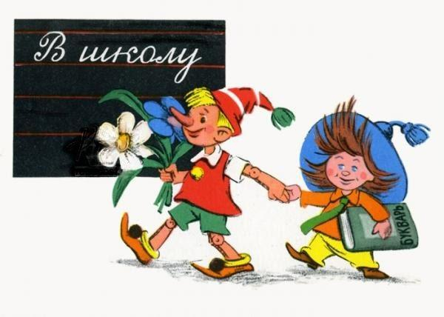
7. Дорисовывает элементы, детали, части фигур по образцу.

Готовя ребенка к школе, необходимо научить его слушать и слышать, видеть, наблюдать, запоминать, перерабатывать полученную информацию. Очень важно стимулировать внимание на том, что ребенок видит во время прогулок, экскурсий.

Приучайте малыша рассказывать о своих впечатлениях; такие рассказы необходимо заинтересованно выслушивать, даже если они односложны и сбивчивы. Полезно задавать дополнительные вопросы, старайтесь получить более подробный и развернутый рассказ.

Чаще читайте ребенку детские книги, водите в кино и театр, обсуждайте с ребенком прочитанное и увиденное. Расширяйте и уточняйте словарный запас малыша, разгадывая с ним кроссворды, ребусы, шарады. Если ребенок уже умеет читать сам, по слогам, можно организовать совместное чтение взрослого (ведущая роль) и ребенка (помощник). Это необходимо для того, чтобы закреплялся имеющийся навык чтения, а также повышалась внимательность. После прочтения еще раз напомните ребенку автора произведения, его название, главных героев и основные содержательные события. Попросите ребенка нарисовать иллюстрацию к произведению или полюбившегося героя. Попросите ребенка объяснить чем этот герой ему понравился или запомнился, какие из его качеств есть у малыша. Можно попросить малыша пересказать небольшой текст книги по ее иллюстрациям, или передать его от лица какого-либо героя.
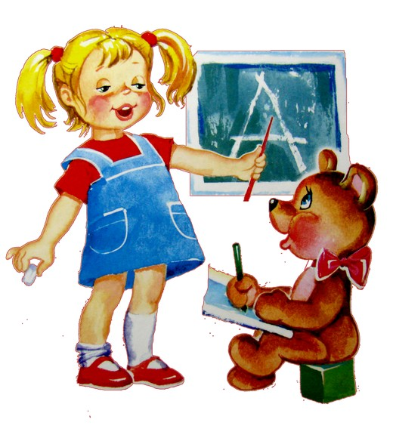
Памятка родителям!
Прочитайте очень внимательно. Если возникнут затруднения, обращайтесь к логопеду или воспитателям.
Звук - это самое маленькое, что можно услышать и произнести. Произносить его нужно четко и ясно, без «примесей» других звуков. Например, не ПЭ. а П. не СЭ. а С.
♦ Звуки образуются при помощи воздушной струи. При образовании гласных звуков воздушная струя проходит свободно, БЕЗ ПРЕГРАДЫ. В русском языке существует шесть гласных звуков - А, У, И, Ы, Э, О.
♦ Если воздушная струя встречает во рту преграду (зубы, губы или язык), то образуются согласные звуки. Они бывают звонкие и глухие. Приложите руку ребенка к горлу и попросите определить, какой звук «звенит»: С или 3, Ш или Ж. И он без труда определит глухие и звонкие согласные.
Согласные звуки также различаются по твердости и мягкости. Сравните, например, звук Л в словах ЛИПА и ЛАПА.
■ Согласные мягкие звуки будем обозначать зелеными квадратиками, твердые согласные - синими квадратиками, а гласные звуки - красными квадратиками.
♦ Запомните: Ч, Щ, Й - всегда мягкие, а Ш, Ж, Ц - всегда твердые.
♦ Буква - это графическое изображение звука. В русском языке 33 буквы. Из них две буквы (Ъ и Ь знаки) не имеют звуков. Зато буквы Я, Ю, Ё, Е, стоящие после гласных, в начале слова и после разделительного мягкого знака, обозначают два звука:
Я = йа Ю = йу Ё = Йо Е = Йэ
Поэтому будьте осторожны, не задавайте ребенку таких вопросов, как, например: какой звук слышится в начале слова ЯМА или в конце слова МОЁ?
♦ Слог - это часть слова (один гласный или несколько звуков, которые произносятся одним толчком воздуха).
♦ Сделать анализ слога - это значит определить количество звуков в слоге, произнести все звуки, назвать гласный звук и согласный.
♦ Ударение - выделение голосом гласного звука.
♦ Сделать анализ слова - это значит определить количество слогов и звуков в слове, дать характеристику каждому из звуков.
Пример: КОНИ - 2 слога, 4 звука, 4 буквы.
Звук К - согласный, твердый, глухой;
звук О - гласный, ударный;
звук Н - согласный, мягкий, звонкий;
звук И - гласный, безударный.

Составить схему слова - это значит определить количество слогов в слове, определить, из каких звуков состоят слоги, закрасить квадратики, обозначающие звуки, в нужные цвета.
Пример: КОНИ ко-ни

♦ Речевой анализ предложения предусматривает определение количества слов в предложении и характеристику каждого слова.
Пример: Дует холодный ветер.
Это предложение. В нем три слова. Слово ВЕТЕР отвечает на вопрос ЧТО ЭТО? и обозначает предмет. Слово ДУЕТ отвечает на вопрос ЧТО ДЕЛАЕТ? и обозначает действие. Слово ХОЛОДНЫЙ отвечает на вопрос КАКОЙ? и обозначает признак предмета.
Не забудьте и о своих чувствах: если вы сами чувствуете беспокойство и волнение, наверняка, они передадутся и вашему ребенку. Поэтому, будьте спокойны и уверенны в себе и в своем ребенке, и не позволяйте страхам омрачать это важное событие в жизни ребенка.

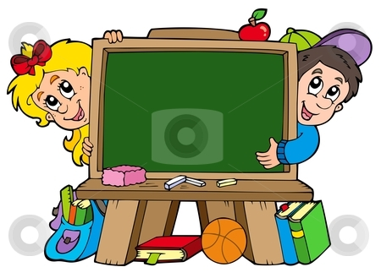
Осталось совсем немного времени до того волнующего дня, когда Вы станете родителями первоклашки. Ваш малыш с выражением крайней серьезности на своей еще совсем недавно такой беспечной мордашке, отправится в свой самый ПЕРВЫЙ КЛАСС!
Впереди не только радости, но и серьезные проблемы и испытания, для преодоления которых Вам потребуется немало сил и душевных и физических. Но пусть сейчас ничто не омрачает праздника Вашего ребенка. Будьте СЧАСТЛИВЫ, будьте ТЁРПЕЛИВЫ и УВЕРЕНЫ в том, что Ваш малыш ЗАМЕЧАТЕЛЬНЫЙ, УМНЫЙ, КРАСИВЫЙ, а главное ЛЮБИМЫЙ!
Успехов Вам и Вашему ПЕРВОКЛАШКЕ!

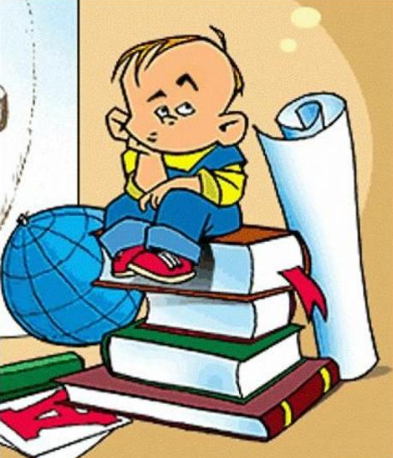
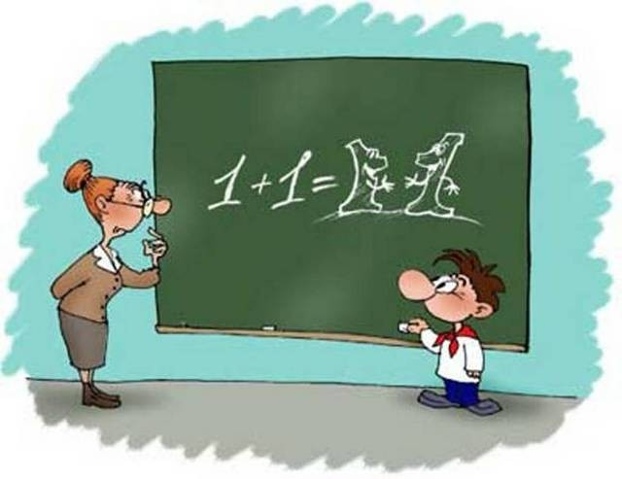
РЕКОМЕНДАЦИИ РОДИТЕЛЯМ
ДЕЛАЙТЕ:
• Будьте всегда в форме, подтянуты и в хорошем настроении.
• Разговаривайте с ребенком заботливым, ободряющим тоном.
• Когда ребенок с вами разговаривает, слушайте внимательно, не перебивая.
• Установите четкие и определенные требования к ребенку.
• В разговоре с ребенком называйте как можно больше предметов, их признаков, действия с ними. Объяснения должны быть простыми и понятными.
• Будьте терпеливы.
• Поощряйте любопытство, любознательность и воображение вашего ребенка.
• Чаще хвалите ребенка.
• Старайтесь проявить интерес к тому, что ему нравиться делать (коллекционировать, рисовать и пр.).
• Не теряйте чувство юмора.
НЕ ДЕЛАЙТЕ:
• Не перебивайте ребёнка, не говорите что вы все поняли, не отворачивайтесь пока ребенок не закончил рассказывать - другими словами, не давайте ему заподозрить, что вас мало интересует, то о чем он говорит.
• Не принуждайте ребенка делать то, к чему он не готов.
• Не заставляйте ребенка делать что-нибудь, если он вертится, устал, расстроен.
• Не следует постоянно поправлять ребенка, то и дело повторяя: «Не так, переделай».
• Не стоит говорить: «Нет, она красная», лучше сказать «Она синяя».
• Не надо устраивать для ребенка множество правил: он перестает обращать на них внимание.
• Не сравнивайте ребенка ни с какими другими детьми.
• При сомнении как поступить, не торопитесь.

